中国人寿财产保险股份有限公司深圳市分公司招聘简章
一、公司简介
中国人寿财产保险股份有限公司（以下简称"中国人寿财险"）成立于2006年12月30日，系中国人寿保险（集团）公司旗下核心成员，注册资本为188亿元，经营范围包括财产损失保险、责任保险、信用保险和保证保险、短期健康保险和意外伤害保险，上述业务的再保险业务，国家法律、法规允许的保险资金运用业务，经中国保监会批准的其他业务。
中国人寿财产保险股份有限公司深圳市分公司是中国人寿财险公司首批设立的省级分公司之一，于 2007 年 5 月 29日正式成立，目前在深圳45家财险公司中市场份额稳居第四位。国寿财险深圳市分公司始终坚持以习近平新时代中国特色社会主义思想为指导、牢固把握国有企业的政治性和人民性，坚守风险保障的行业本源，充分发挥财产保险的独特优势，在服务实体经济和贯彻落实党中央各项决策部署中彰显责任担当，十五年来，深圳市分公司不断夯实管理基础，持续提升经营能力，严守合规发展理念，追求一流服务水平，实现业务发展稳中有进，逐步成长为深圳市场上具有影响力的财险公司之一。
二、招聘岗位职责及相关薪酬待遇
◆ 招聘人才职位及名额：销售实习生 10名。
◆ 基本要求：金融保险、保险实务等专业的2023届实习生（大专以上），具有一定的计算机运用操作技能，具体较好的的沟通和表达能力，富有工作热情和工作责任心，能服从公司安排。
◆ 待遇：
实习：实习补贴1200元/月+业务奖励，提供住宿。
转正：领取毕业证后，经面试通过，可与公司签订正式劳动合同，享受正式员工薪酬待遇，购买员工五险一金、生日慰问、工会活动。工作满一年享受带薪年假、企业年金，可申请政府人才保障房。
三、健康保障及安全防护条件情况
1、签订实习协议后公司统一购买意外险；
2、老带新，由保院毕业已经工作的前辈，带领新人熟悉环境、告知公司管理制度、工作生活中给与帮助。
四、工作、生活环境
1、工作环境
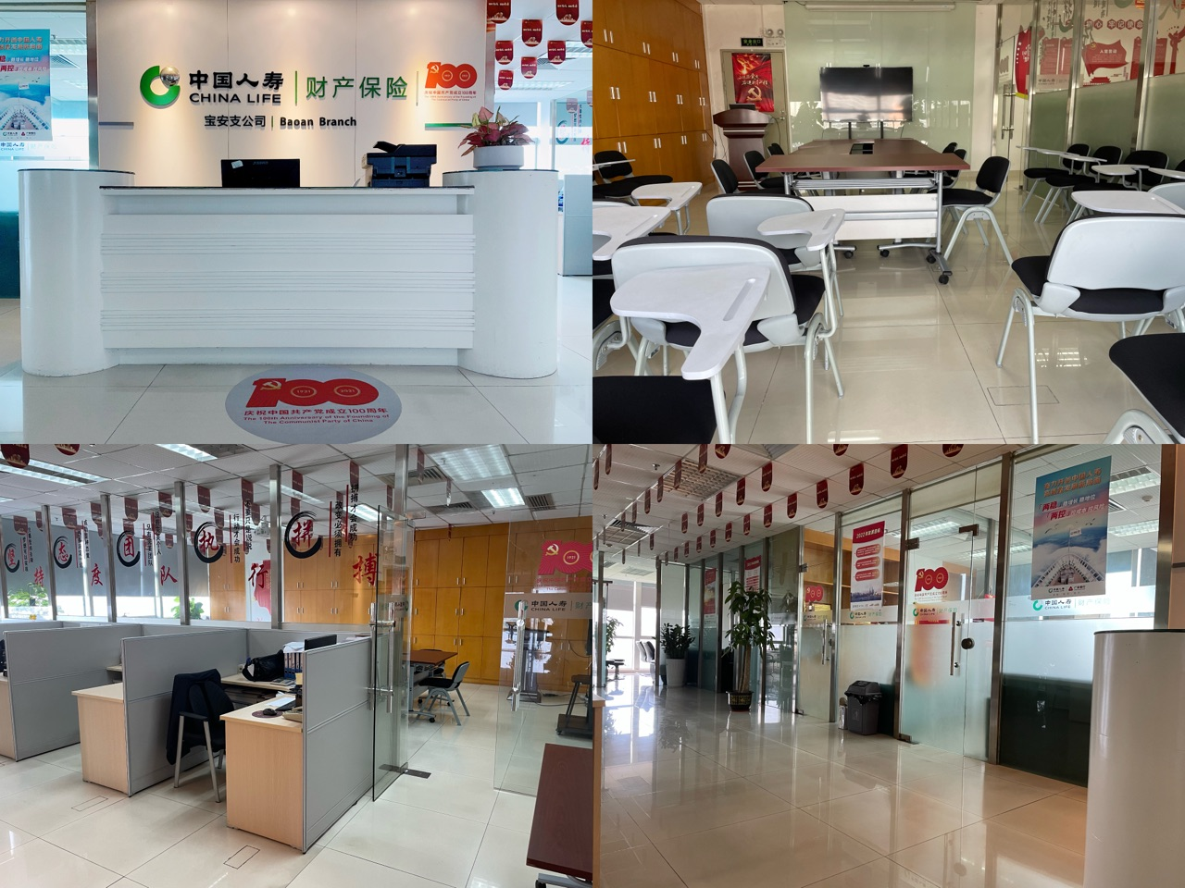
2、生活环境
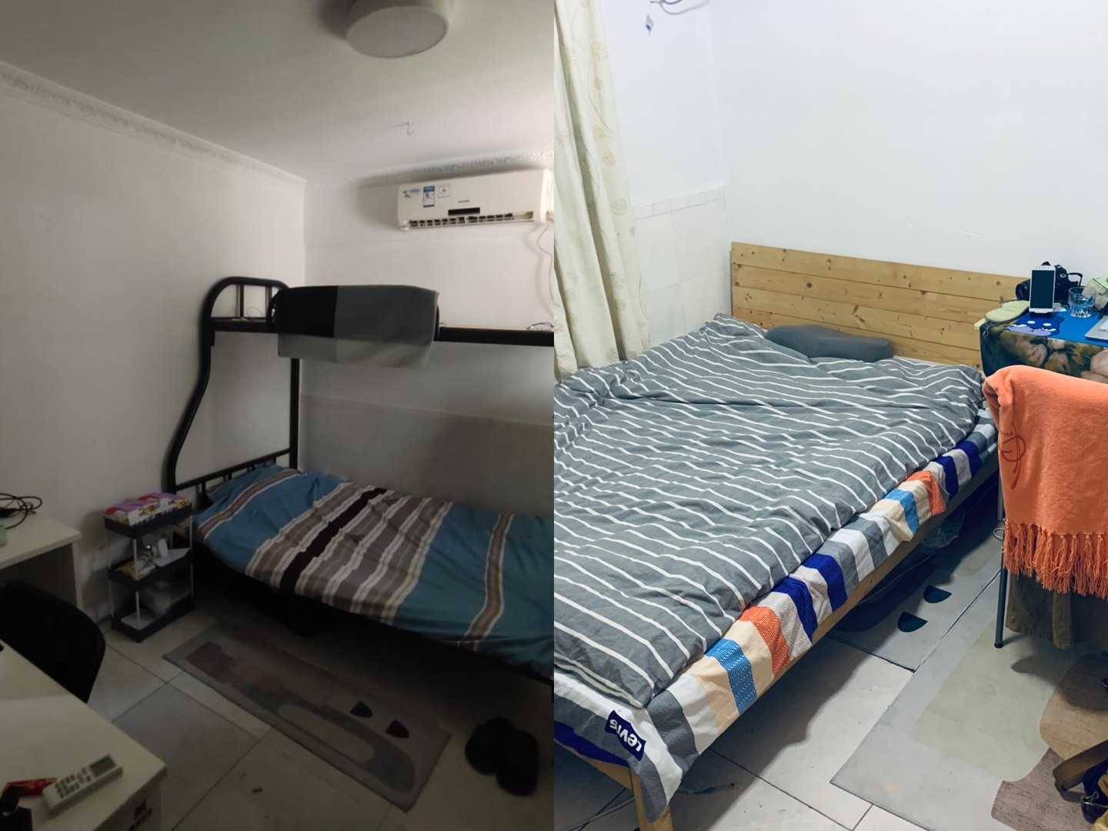
◆联系人（一）：谢双琦 联系电话：17674014323
联系人（二）：白云 联系电话：15919881803

中国人寿财产保险股份有限公司深圳市分公司
2022年9月5日

